Министерство науки и высшего образования РФ
Управление образования и науки Липецкой области

ФГБОУ ВО «Елецкий государственный университет

имени И.А. Бунина»

Институт психологии и педагогики
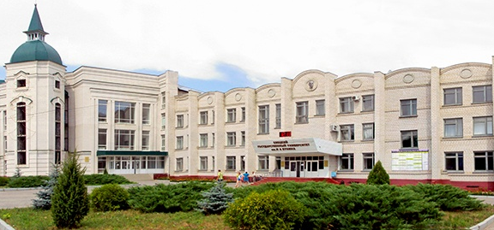

Информационное письмо

Приглашаем обучающихся 9-11-х классов
принять участие в
региональной психолого-педагогической Олимпиаде для обучающихся педагогических и психолого-педагогических классов

Олимпиада проводится 23 мая 2023 г. институтом психологии и педагогики ФГБОУ ВО «Елецкий государственный университет им. И.А. Бунина».

Цель и задачи Олимпиады: стимулирование учебно-познавательной активности абитуриентов, повышение интереса обучающихся к углубленному изучению предметов психолого-педагогического цикла, формирование у школьников мотивационно-ценностного отношения к педагогической профессии, оказание помощи в выборе индивидуальной образовательной траектории, в профессиональном самоопределении.
Порядок проведения олимпиады
Олимпиада проводится в один этап.
Задания Олимпиады включают:
- Задания тестового характера по психологии и педагогике в количестве 30 штук. Задания предлагаются участникам для решения в день проведения Олимпиады в форме онлайн-тестирования. Ссылка на прохождение теста будет сообщена участникам накануне или в день проведения Олимпиады. На решение олимпиадных тестовых заданий участникам отводится 30 минут. Каждое верно выполненное задание оценивается в 3 балла.
- Творческое домашнее задание – эссе / видеоролик / исследовательский проект (на выбор участника) на одну из предложенных тем:
- «Педагог – это звучит модно!»;
- «Познай себя и найди в себе психолога» (о значении психологии в жизни человека).
Творческое домашнее задание оценивается жюри Олимпиады от 0 до 10 баллов.

До 19 мая 2023 года в оргкомитет Олимпиады по адресу konkursy_kafpiot@mail.ru необходимо прислать заявку на участие и выполненное творческое задание.
В заявке может быть указано сразу несколько участников от одной организации. Заявка оформляется по следующей форме и подписывается директором или заместителем директора школы:

Заявка на участие в психолого-педагогической Олимпиаде

ФИО (полностью) участника Олимпиады | Название образовательной организации, класс | Телефон,  e-mail | Участник Олимпиады является обучающимся профильного психолого-педагогического / педагогического класса
ФИО |  |  | Да
ФИО |  |  | Да
ФИО курирующего педагога,
телефон, e-mail

Директор / Зам. директора _________________ Фамилия И.О.

Критерии оценивания творческих работ.
- эссе – соответствие содержания заявленной теме, наличие теоретического анализа проблемы, наличие точки зрения автора, аргументированность и обоснованность выводов, оригинальность;
- видеоролик – соответствие сюжета заявленной теме, информационная насыщенность, научность содержания, использование звукового сопровождения;
- исследовательский проект (сопровождается презентацией) – соответствие содержания заявленной теме, научность содержания, наличие и содержание практической части, аргументированность и обоснованность выводов, качество оформления презентации.

Победители Олимпиады определяются по итогам решения заседания членов жюри Олимпиады: I место, II место, III место (по количеству набранных баллов).
Кроме победителей, устанавливаются призеры Олимпиады. Количество баллов, необходимое для присуждения статуса призера, устанавливается жюри Олимпиады по итогам ее проведения.
Всем участникам Олимпиады выдаются сертификаты об участии. Победители награждаются дипломами I, II, III степени, призеры – дипломами призеров.
Результаты Олимпиады засчитываются в качестве индивидуальных достижений поступающих при поступлении их на обучение по программам бакалавриата и специалитета в рамках УГС 44.00.00. Образование и педагогические науки в ФГБОУ ВО «Елецкий государственный университет им. И.А. Бунина. Учет результатов Олимпиады в качестве индивидуальных достижений осуществляется посредством начисления дополнительных баллов к результатам ЕГЭ в следующем количестве в зависимости от результата, полученного поступающим при участии в мероприятиях:
- участие в мероприятии, проводимом на уровне муниципального образования или субъекта Российской Федерации – 4 балла (победитель), 2 балла (призер).
Указанные баллы начисляются поступающему, представившему документы, подтверждающие получение результатов индивидуальных достижений, и включаются в сумму конкурсных баллов.
Список победителей Олимпиады будет размещен на официальном сайте ЕГУ им. И.А. Бунина.

Контактная информация:
- заведующий кафедрой педагогики и образовательных технологий ЕГУ им. И.А. Бунина Захарова Марина Александровна 8(905)179-97-59, mazaharova@rambler.ru

